GESTIÓN DE CLIENTES
DESDE LA PANTALLA DE VENTA
STORE COMMERCE
MODAL DE CLIENTE — BUSCAR, CREAR Y EDITAR CON DATOS SUNAT
ELABORADO POR:
FUNCTIONAL ANALYSTS
DEPARTAMENTO:
TECNOLOGÍA

18/08/2026

ÍNDICE
I. INFORMACIÓN GENERAL 3
1.1. TIPO 3
1.2. CONTROL DE VERSIONES 3
1.3. OBJETIVO 3
1.4. CAMBIOS RESPECTO A LA VERSIÓN ANTERIOR 3
II. PROCEDIMIENTOS 4
2.1. ACCESO AL MODAL DE CLIENTE 4
2.2. BUSCAR UN CLIENTE Y ASIGNARLO A LA VENTA 5
2.3. CREAR UN CLIENTE NUEVO CON DATOS SUNAT 6
Paso 1 — Consultar SUNAT 6
Paso 2 — Revisar la dirección 8
Paso 3 — Crear y asignar 8
Si el cliente ya existe 9
2.4. EDITAR EL CLIENTE DE LA VENTA 9
III. MENSAJES Y CONTINGENCIA 11
3.1. MENSAJES DEL SISTEMA 11
3.2. CONTINGENCIA 11

I. INFORMACIÓN GENERAL

1.1. TIPO
Dynamics 365 Commerce — Store Commerce (POS)

1.2. CONTROL DE VERSIONES
Campo | Detalle
Analista Funcional | Danilo Marchena / Yimi Solorzano
Versión | V.1.0.0
Versión anterior | Pantallas nativas de cliente del POS
Fecha de emisión | 18/08/2026
Motivo de la actualización | Puesta en marcha del modal de cliente en ventas, con consulta SUNAT

1.3. OBJETIVO
Describir el procedimiento vigente para buscar, crear y editar clientes directamente desde la pantalla de venta de Store Commerce, sin salir de la transacción, con los datos fiscales tomados de SUNAT (RUC y DNI) y la dirección validada contra los maestros de ubigeo.

1.4. CAMBIOS RESPECTO A LA VERSIÓN ANTERIOR
El procedimiento cambia de forma sustancial. Todo lo que antes requería salir de la venta a las pantallas nativas de cliente se resuelve ahora en un solo modal.
Nota Importante:
El botón "Agregar cliente" del panel de la venta y las acciones de buscar / crear / editar cliente abren ahora el mismo modal. Ya no es necesario ingresar a las pantallas nativas de cliente durante una venta.

Aspecto | Versión anterior | Versión actual (V.1.0.0)
Búsqueda de clientes | Pantalla nativa de búsqueda; se salía de la venta | Dentro del modal, sin salir de la venta
Búsqueda por DNI / RUC | No encontraba por número de documento | Escriba el documento y el modal lo busca por ese campo
Creación de cliente | Formulario nativo, todos los campos a mano | Consulta SUNAT rellena nombre, tipo, dirección y padrones
Dirección | Texto libre; el ubigeo mal escrito no se guardaba | Desplegables de Departamento / Provincia / Distrito; calle, número y complemento separados
Cliente duplicado | Se creaba una segunda ficha con el mismo documento | Alerta que ofrece usar el cliente existente
Edición | Pantalla nativa; los cambios de dirección obligaban a pasar jobs | Desde el modal, con validación SUNAT opcional
Apellidos (DNI) | Solo el paterno en el campo Apellidos | Ambos apellidos en el campo Apellidos
Apariencia | Fondo claro, distinto al resto del POS | Tema oscuro Trujillo Market, igual que la caja

II. PROCEDIMIENTOS

2.1. ACCESO AL MODAL DE CLIENTE
El modal se abre desde la pantalla de venta con cualquiera de estas acciones:
- Presionar el botón Agregar cliente del panel lateral de la venta.
- Presionar cualquier botón de la caja configurado como Buscar cliente, Crear cliente o Editar cliente.
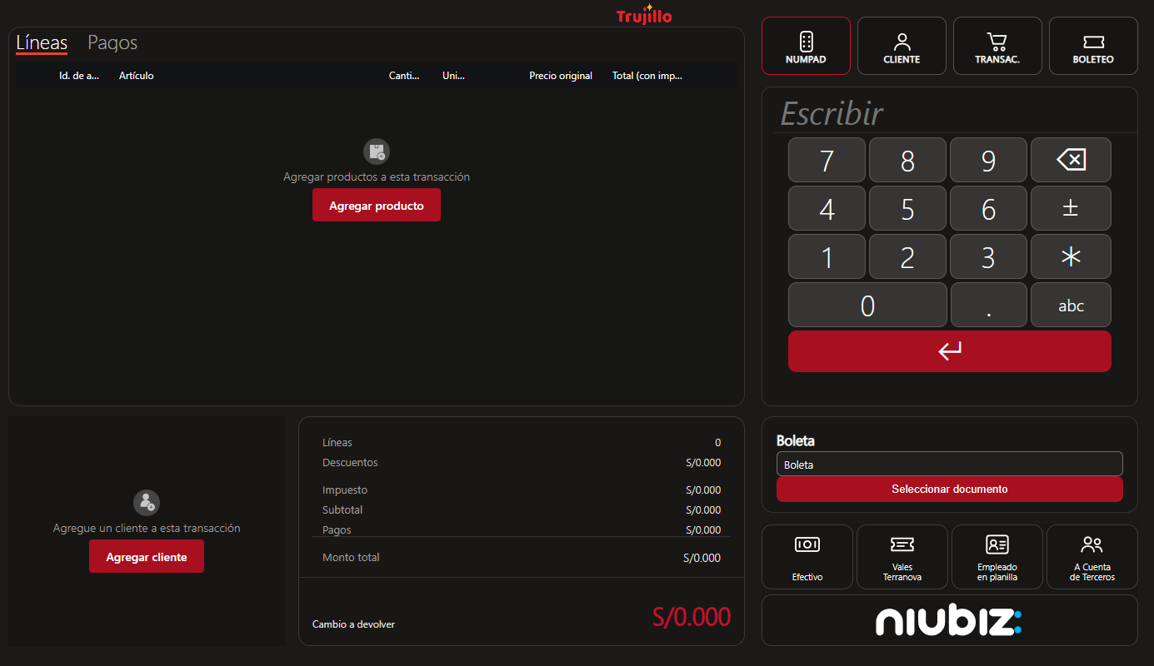
Figura 1. Pantalla de venta. El botón Agregar cliente abre el modal.
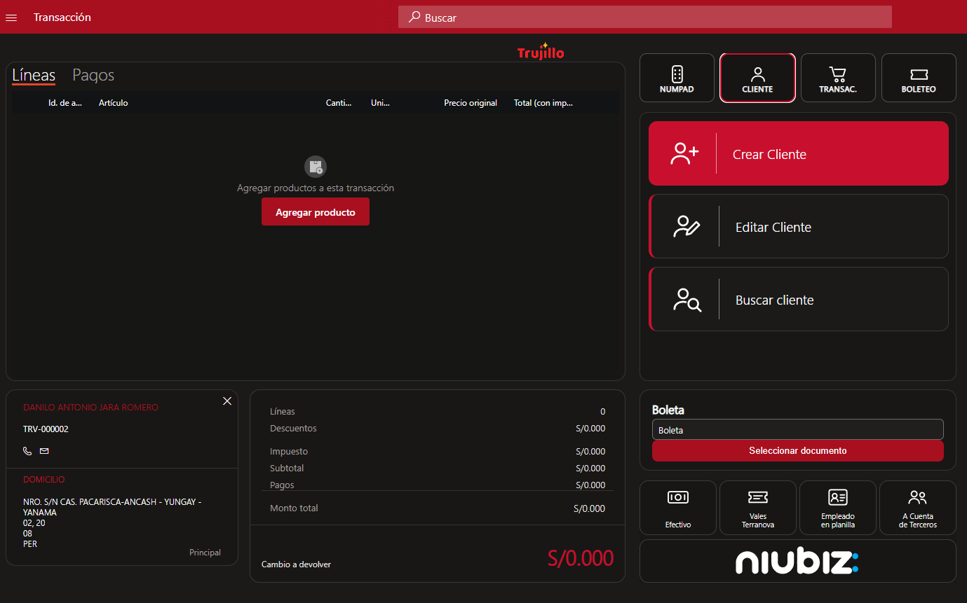
Figura 2. Panel CLIENTE con las tres acciones: Crear, Editar y Buscar cliente.
El modal muestra tres pestañas en la parte superior:
Pestaña | Para qué sirve
Buscar Cliente | Localizar un cliente ya registrado y asignarlo a la venta.
Crear Cliente | Registrar un cliente nuevo con los datos de SUNAT y asignarlo a la venta.
Editar Actual | Modificar los datos y la dirección del cliente que ya está en la venta.

Nota Importante:
El botón rojo "Cerrar" de la parte inferior cierra el modal sin realizar cambios. Ninguna acción se ejecuta hasta que se presione el botón principal de cada pestaña.

2.2. BUSCAR UN CLIENTE Y ASIGNARLO A LA VENTA
- Ir a la pestaña Buscar Cliente.
- Escribir en el campo de búsqueda el DNI (8 dígitos), el RUC (11 dígitos), el número de cuenta o el nombre del cliente.
- Presionar Buscar o la tecla Enter.
- Esperar unos segundos: la consulta la resuelve el servidor y puede tardar lo mismo que el buscador nativo.
- En la tabla de resultados, tocar la fila del cliente deseado. El cliente queda asignado a la venta y el modal se cierra.
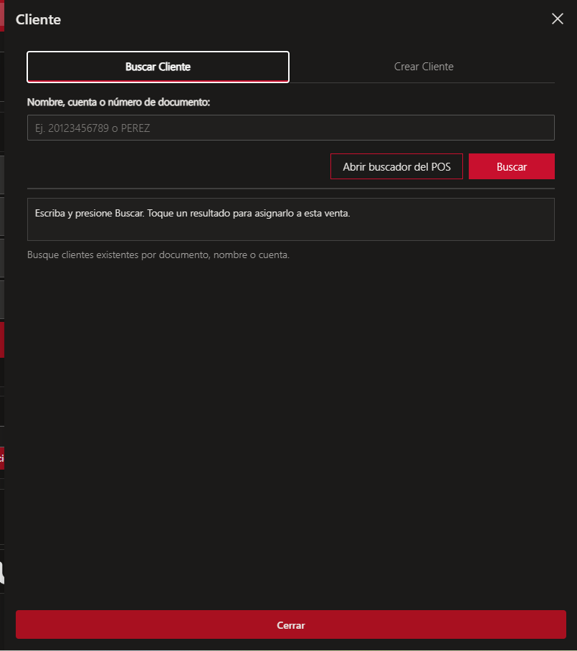
Figura 3. Pestaña Buscar Cliente. Se acepta DNI, RUC, cuenta o nombre.
La tabla de resultados muestra las siguientes columnas:
Columna | Descripción
Cuenta | Número de cuenta del cliente en el sistema (TRV-0xxxxx).
Nombre | Nombre completo o razón social.
Dirección | Dirección principal registrada.
Teléfono | Teléfono de contacto, si lo tiene.

Nota Importante:
Si escribe un número de 8 u 11 dígitos, el modal dirige la búsqueda al campo de documento del cliente. Cualquier otro texto se busca por nombre o cuenta. Repetir la misma búsqueda es inmediato: el resultado queda guardado durante el turno.
El botón "Abrir buscador del POS" abre la pantalla nativa de búsqueda. Se conserva únicamente como alternativa de contingencia.

2.3. CREAR UN CLIENTE NUEVO CON DATOS SUNAT

Paso 1 — Consultar SUNAT
- Ir a la pestaña Crear Cliente.
- Escribir el DNI o RUC en el campo Documento SUNAT.
- Presionar 1. Consultar SUNAT.
- Revisar los datos que se completan automáticamente (ver tabla siguiente) y corregir lo que haga falta.
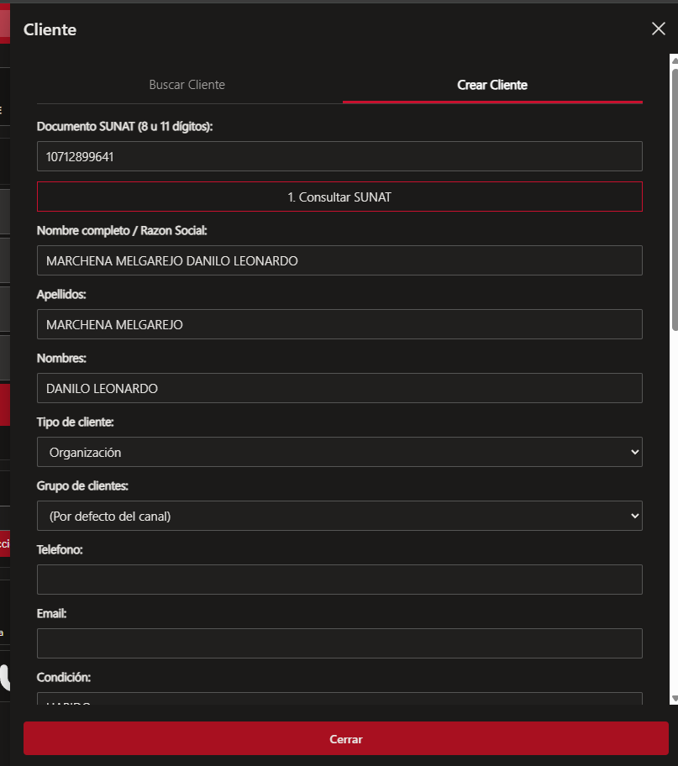
Figura 4. Pestaña Crear Cliente tras consultar un RUC 10: apellidos y nombres separados, tipo de cliente y condición completados.
Campos que se completan solos según el tipo de documento:
Campo | RUC 20 (empresa) | RUC 10 / DNI (persona)
Nombre / Razón social | Razón social de SUNAT | Nombre completo
Apellidos / Nombres | No aplica | Ambos apellidos en Apellidos; nombres en Nombres
Tipo de cliente | Organización | Persona
Grupo de clientes | Por defecto del canal (editable) | Por defecto del canal (editable)
Condición | HABIDO / NO HABIDO según SUNAT | —
Padrones (retención, percepción, etc.) | Marcados según SUNAT | Consumidor final marcado
Dirección | Calle, número, complemento y ubigeo preseleccionados | Solo con RUC 10; el DNI no trae dirección

Nota Importante:
El tipo de cliente lo decide el prefijo del RUC, no el hecho de tener RUC. Solo el RUC que empieza en 20 es una organización; los RUC 10, 15 y 17 son personas naturales y el sistema exige apellidos y nombres separados. Los campos quedan editables para corregir apellidos compuestos.

Paso 2 — Revisar la dirección
La sección Dirección aparece debajo de los datos del cliente. SUNAT entrega la dirección en una sola línea y el modal la reparte automáticamente en tres campos:
Campo | Ejemplo con "JR. AREQUIPA NRO. 514 URB. SIMON BOLIVAR"
Calle / Dirección fiscal | JR. AREQUIPA NRO.
Número de calle | 514
Complemento (piso, interior, mz/lote) | URB. SIMON BOLIVAR

- Verificar que Departamento, Provincia y Distrito estén seleccionados. Si algún nivel quedó vacío, elegirlo del desplegable.
- Elegir el Propósito de la dirección si corresponde (Factura, Negocio, Domicilio, etc.).
- Dejar marcada la casilla Dirección principal para que sea la que se use en los comprobantes.
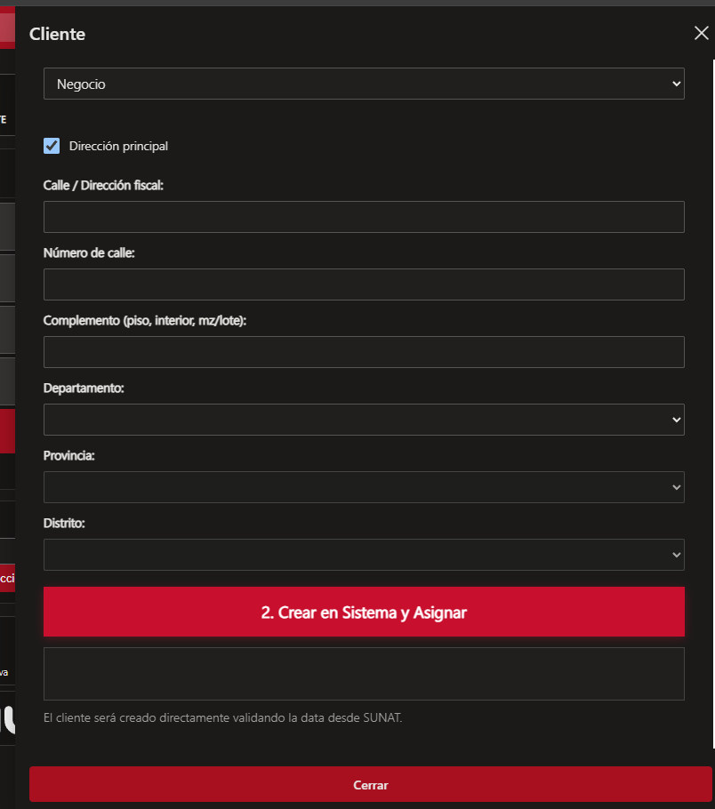
Figura 5. Sección Dirección: calle, número y complemento separados; ubigeo por desplegables; botón principal Crear en Sistema y Asignar.
Nota Importante:
El "NRO." se conserva en el campo de calle a propósito: forma parte de la dirección fiscal impresa. Si escribe una dirección a mano en una sola línea, el modal también la separa al salir del campo, siempre que el número esté vacío.

Paso 3 — Crear y asignar
- Presionar el botón rojo grande 2. Crear en Sistema y Asignar, al final del modal.
- El sistema valida el documento, registra el cliente, guarda la dirección y lo asigna a la venta. El avance se muestra en la línea de estado bajo el botón.
- Al terminar, el modal se cierra y el cliente aparece en la venta.
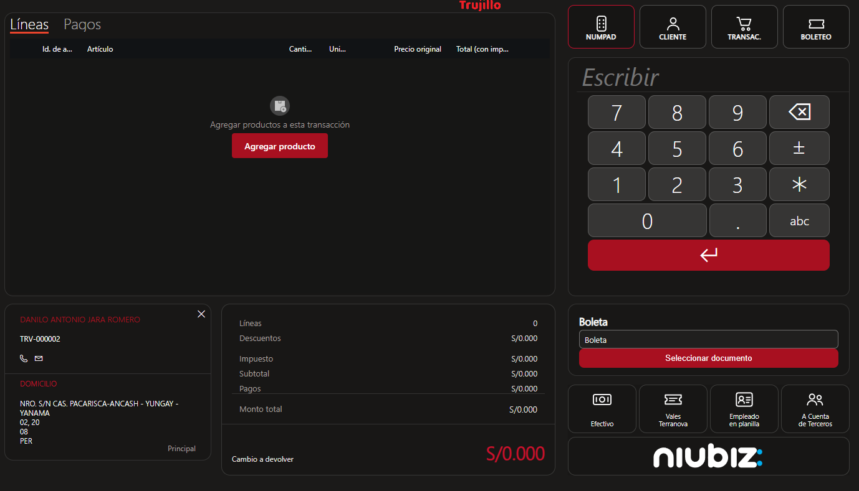
Figura 6. El cliente queda asignado a la venta, con su dirección principal.

Si el cliente ya existe
Si el documento ya está registrado, no se crea un segundo cliente. Aparece una alerta flotante:
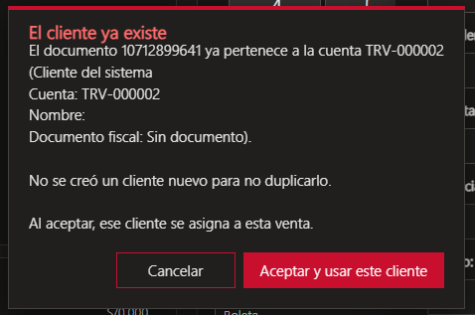
Figura 7. Alerta de cliente duplicado con la cuenta existente.
Botón | Qué hace
Aceptar y usar este cliente | Asigna a la venta el cliente que ya existe y cierra el modal.
Cancelar | Vuelve al formulario con los datos que ya cargó, para revisarlos.

Nota Importante:
La alerta indica la cuenta y el nombre del cliente existente. Esta validación la realiza el propio servidor, por lo que aplica también si el cliente fue creado desde otra caja o desde Dynamics 365.

2.4. EDITAR EL CLIENTE DE LA VENTA
Requiere que la venta ya tenga un cliente asignado. La pestaña Editar Actual muestra sus datos y su dirección principal.
- Ir a la pestaña Editar Actual.
- Modificar el nombre, teléfono o correo si corresponde. La cuenta y el documento no se editan.
- En la sección Dirección, corregir la calle, el número, el complemento o el ubigeo. Si el cliente fue creado antes de esta versión, la dirección aparece ya separada en los tres campos.
- Opcional: presionar Validar con SUNAT para comparar los datos con los de SUNAT.
- Presionar Guardar Cambios. El cliente se actualiza y se reasigna a la venta.
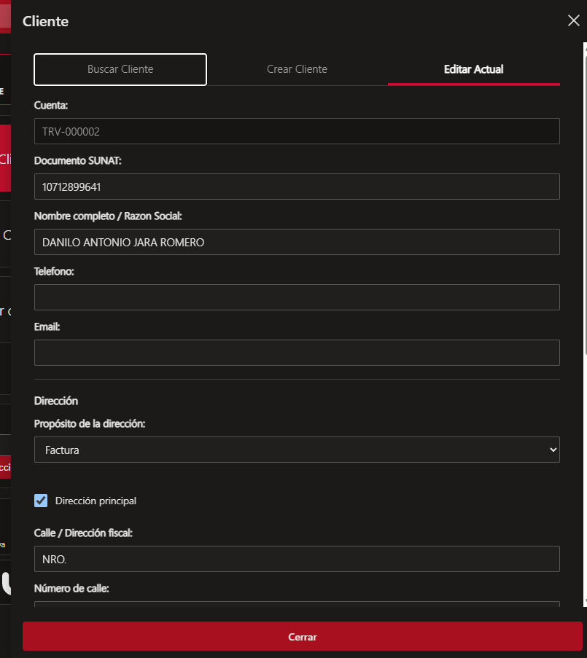
Figura 8. Pestaña Editar Actual: cuenta, documento y datos del cliente asignado.
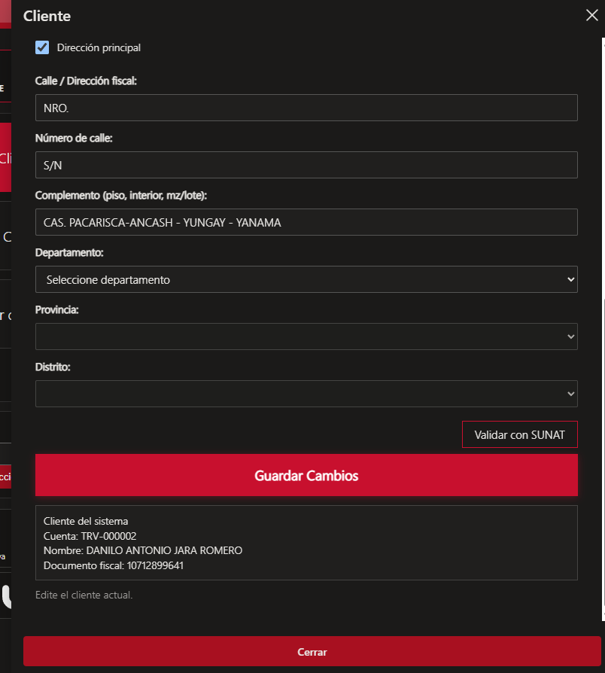
Figura 9. Dirección del cliente ya separada en calle, número y complemento; botones Validar con SUNAT y Guardar Cambios.
Al presionar Validar con SUNAT, si la dirección de SUNAT es distinta a la del formulario aparece una alerta:
Botón | Qué hace
Sí, usar la de SUNAT | Reemplaza la dirección del formulario por la de SUNAT, ya separada en calle, número y complemento.
No, dejar la actual | Conserva lo que hay en el formulario.

Nota Importante:
El sistema pregunta antes de reemplazar la dirección porque el cliente puede haberse mudado a una dirección que SUNAT todavía no registra. Al guardar se modifica la dirección existente; no se crea una segunda.

III. MENSAJES Y CONTINGENCIA

3.1. MENSAJES DEL SISTEMA
Mensaje | Significado | Acción del usuario
El servicio de consulta SUNAT no está disponible | El proveedor de consulta está caído. No es un problema de la caja. | Ingresar los datos manualmente y continuar la venta.
La clave fue rechazada. Avise a sistemas | La credencial del servicio de consulta no es válida. | Avisar a Tecnología. Continuar con datos manuales.
Se alcanzó el límite de consultas | El servicio limitó temporalmente las consultas. | Esperar unos minutos o ingresar los datos manualmente.
El cliente ya existe | El documento ya está registrado. | Aceptar para usar el cliente existente.
Ingrese un DNI de 8 dígitos o RUC de 11 dígitos | El documento no tiene la longitud correcta. | Verificar el número.
Sin coincidencias para "…" | La búsqueda no encontró resultados. | Probar con el documento o con parte del nombre; si no existe, crearlo.

Nota Importante:
Las consultas a SUNAT ya realizadas quedan guardadas durante 30 minutos. Si el servicio cae, los documentos consultados en ese lapso siguen disponibles sin volver a consultar.

3.2. CONTINGENCIA
Si el modal no responde o el servicio de consulta está caído:
- Cerrar el modal con el botón Cerrar.
- Para buscar, usar el botón Abrir buscador del POS dentro de la pestaña Buscar Cliente.
- Para crear, ingresar los datos manualmente en la pestaña Crear Cliente sin presionar Consultar SUNAT: el nombre, apellidos, tipo de cliente y dirección se pueden completar a mano.
- Reportar el incidente a Tecnología indicando la hora y el mensaje mostrado.

Nota Importante:
El modal nunca bloquea una venta por un fallo del servicio de consulta. Ante cualquier error de SUNAT el cajero puede continuar con datos manuales.

